 **合肥联宝电子科技有限公司**

**招 聘 简 章**

联宝电子是联想与仁宝合资共同建立，于2012年年底在合肥投产，主要生产联想笔记本电脑。联宝合肥产业基地占地457亩，拥有面积超过17万平米的厂房，这是中国乃至业界最大的单体式厂房，拥有超过10万平方米的HUB仓库，已经建成18个业界先进的研发实验室。基地还建有满足6600多人同时就餐的大型餐厅，2万人入住的员工公寓及配套设施。目前，联宝电子已聘用超过1900名管理与技术人才，分布于合肥、台北、北京；已聘用10,000多名熟练技能工，单月笔记本产量突破230万台，2014财年总产能超过2000万台，占全球市场近10%，创造了400多亿元的工业产值。如今，联宝不仅成为合肥市产值最大的工业企业，而且是安徽最大的进出口企业

**一、**[**招聘**](http://bj.ganji.com/zhaopin/)**条件**

1、初中（含）以上学历，年龄 18-43 周岁，男 1.65m 以上，女 1.50m 以上，认识 26 个英文字母，有正 式、有效的二代身份证（身份证：只要是有效期内、临时的、无磁的均可）  
 2、身体健康，无传染性、精神类疾病、伤残；无不良嗜好、习气，无纹身、烟头烫伤。  
 3、踏实勤奋、吃苦耐劳、态度端正  
**二、福利待遇**  
 1、基本工资 1780元（含底薪 1600元、全勤奖 50元、绩效奖130 元，岗位津贴100-500元），月综合工资 4000元—6000 元，按劳动法支付加班费。  
10号发工资（例如5月10日发的是3月21日-4月20日的工资  
 2、6 天 11 小时工作制，全空调车间，流水线站立作业，白夜班两班倒、（夜班补助10元/夜）  
免费提供住宿（独立空调、独立卫生间、24 小时热水水电费80/人），每层楼配有茶水间和电视房。  
 3、公司拥有多样化的餐厅，员工可以自由选择菜色，免费提供工作餐及加班餐。  
 4、公寓区设有百货超市、娱乐室、ATM 自动取款机、自动售货机。  
 5、公司成立各种社团，定期举办社团活动。  
 6、每年发放年度奖金。  
**三、离职再进情况**  
 1、自离需要3个月以上才能再进  
 2、正常离职随时可以进  
 3、开除的暂定终生不得进  
**四、应聘须备物品**  
 1、本人正式、有效的二代身份证  
 2、1 寸和 2 寸白底照片各 4 张，身份证复印件 4 张  
 3、黑色水笔 1 支  
 4、30 元体检费，做满一个月后返还至工资卡

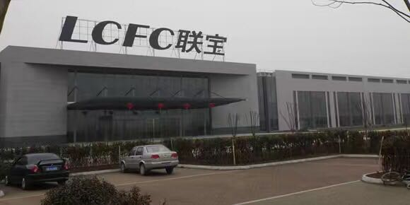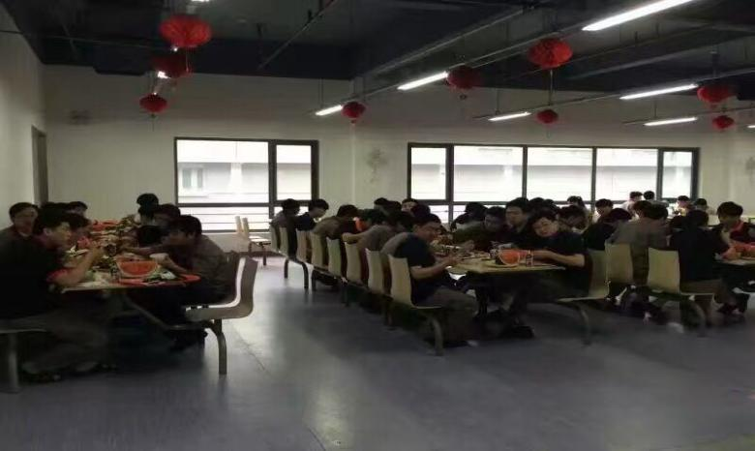

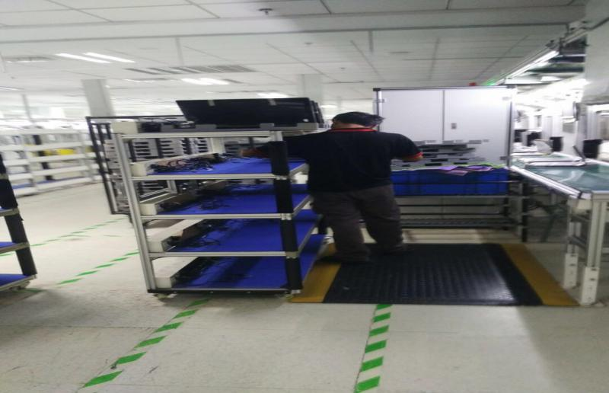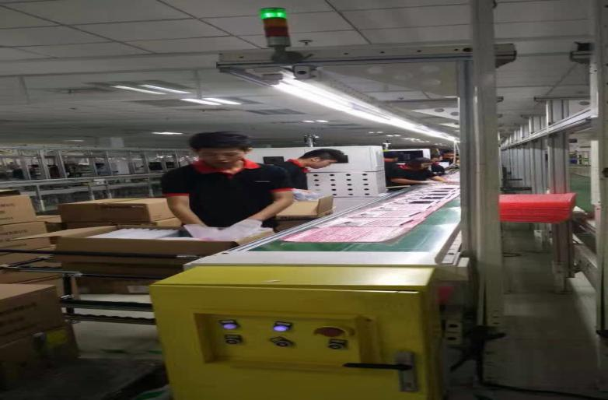

公司地址： 安徽省合肥市经济技术开发区云谷路3188-1号